Podklady k samostudiu z důvodu uzavření základních škol na – 5.C

Prosím všechny přihlášené žáky, aby pokračovali ve své práci v Google Učebně. Pokud přihlášeni nejste, udělejte to prosím co nejdříve.
Pokud tuto možnost nemáte, pracujte podle zadání přiloženého níže.

Google učebna
Kurz třídy 5.C v google učebně je pod kódem: dn4dvrs
Kurz ČJ v google učebně je pod kódem: kywphdl
Kurz AJ je v google učebně pod kódem: abx3apg (Bc. Lucie Fricová)
Kurz AJ je v google učebně pod kódem: vquahmb (Mgr. Naděžda Kalíková)
Kurz ICT je v google učebně pod kódem: tfekh46 (Bc. Jakub Fric)
Český jazyk a literatura – učitel: Mgr. Monika Chrzová kontakt: Monika.Chrzova@zshajeslany.cz
Pokračuj ve čtení vlastní knihy, každý z vás bude mít aspoň jednu knihu zpracovanou tak, aby byl schopný nám o ní vyprávět. Také pokračuj v psaní deníku – do 15. května. Každé úterý probíhají dopoledne konzultace, na které se můžeš přihlásit. Pokud něčemu nerozumíš, napiš mail nebo můžeš zavolat v pracovní den od 8.00 – 15:00 na tel. číslo 724 304 931. Od 18. 5. budeme pracovat s pracovním sešitem – Shoda přísudku s podmětem (PS SPP)

11. 5. – str. 164/1 – přečtěte si, seznamte se s „Pamatujte si“, odpovězte na 164/2, 3
Str. 164/4 – přečtěte si článek a spočítejte vyjádření, která nejsou věty, číslo zapište do ŠS

12. 5. – 165/5 – ústně, 165/6 – přepište do ŠS, označte základní skladební dvojice pomocí dvojité svorky nad slovy , v PS doplňte na str. 33 cvičení 1

13. 5. – přečti si 166/1, „Pamatujte si“ a žlutý rámeček na str. 167 a „Pamatujte si“

14. 5. – 167/3 určuj ústně základní skladební dvojice (ZSD) a určovací skladební dvojice (USD), potom prvních sedm vět napiš do ŠD – každou větu na samostatný řádek, základní skladební dvojici označ modrou dvojitou svorkou, ostatní tužkou a jednoduchou svorkou nad slovy

15. 5. 171/6 přečti si článek a vysvětli postoj obou dívek, zamysli se nad tím, jak to máš ráno ty a jaký je rozdíl mezi jejich zápisy, doplň do sešitu ČJ L-S do slohu věty 172/6c
168/4a – ústně, 4b – do ŠS – doplň a každou větu napiš na jeden řádek, označ modře dvojitou svorkou ZSD a tužkou jednoduchou svorkou USD; přečti si „Pamatujte si“

18. 5. Str. 181 přečti si „Zopakujte si“ potom si přečti článek na str. 180 a 181, napiš do ŠS 181/2, př.: Na jaře se k nám vracejí z teplých krajin čápi a vlaštovky., 181/3 – ústně, PS-SPP 22/8 přečíst, doplňte 22/1 – zkontrolujte v klíči

19. 5. – 175/1a, b; 176/2 – ústně, přečti si „Pamatujte si“, vypracuj PS 34/1, 2; 35/1, 2

20. 5. – 177 - 178/1a, b – do ŠS, str. 179 přečti si „Pamatujte si“, 179/2 ústně

21. 5. – 179/3 – vypiš do ŠS pouze věty s přísudkem jmenným se sponou, podtrhni ho barevnou vlnovkou, 179/ 4 – udělej ústně PS SPP 24/1 – potom zkontroluj a oprav podle klíče

22. 5. – 180/5 ústně, PS 36/4, připomeň si shodu podmětu s přísudkem: https://www.umimecesky.cz/cviceni-shoda-prisudku-s-podmetem
a potom hned můžeš trénovat: https://www.umimecesky.cz/diktat-shoda-podmetu-s-prisudkem-2-uroven/110
PS SPP 12/8, 9, 10, 11
Anglický jazyk – učitel: Mgr. Naděžda Kalíková kontakt: Nadezda.Kalikova@zshajeslany.cz
- týden:
- podle výsledků v Google classroom zkontroluj a oprav všechna cvičení z minulého
období
- uč. str. 59/6a – ústně – věnuj pozornost správné výslovnosti can, can´t (poslech viz Google učebna stopa 2-40 )
- PS 77/5. lekce - Culture – nauč se novou slovní zásobu (umět i napsat)
- uč. str. 60 – British houses – umět přečíst a přeložit
- uč. str. 60/1 – vypracovat v Google učebně - Hodnoceno
- uč. str. 60/2 - ústně
- uč. str. 61/1,2 - ústně
- PS str. 50/1,2,3 - písemně
- týden
- PS 77/ Your project -naučit slovní zásobu (umět i napsat)
- uč. str. 62/1,2 – ústně doplnit předložky místa a doplnit slovíčka k obrázkům
- uč. str. 62/3a poslech (viz Google učebna stopa 2-42 )- úkol v Google učebně - Hodnoceno
- uč. str. 63/1,2 – ústně (poslech viz Google učebna stopa2-43)
- PS str. 51 - celá strana písemně
Sleduj průběžně Google classroom

Anglický jazyk – učitel: Bc. Lucie Fricová kontakt: Lucie.Fricova@zshajeslany.cz
Téma – Místa – učebnice (str. 60 – 63), pracovní sešit (str. 50 – 51)
Slovní zásoba v pracovním sešitě na str. 77/ 5 Culture, English across the curriculum
Učebnice str. 60 – CULTURE – Přečíst, přeložit si text o domech v Británii. Do školního sešitu odpověz na otázky ve cv. 1, zda jsou pravdivé či nepravdivé. Ve cvičení 2 odpověz na otázky týkající se naší země. Popiš svůj byt (cvičení 3).
Učebnice str. 61 – Jak vznikly názvy některých míst – přečíst si a přeložit
Učebnice str. 62 – Opakování 5. lekce – Slovní zásoba 5. lekce (místa, budovy), předložky místa, vazba There is/ There are, sloveso can/ can´t – poslechové cvičení (v online učebně z přiložené audio nahrávky)
Učebnice str. 63 – Projekt – Moje město/ vesnice. Do školního sešitu vytvoř projekt o svém městě. Vyber si alespoň 5 budov, nakresli je (nebo vyfoť) a popiš (a hospital, a school,aj.). Nakresli si mapku města nebo použij internet. Popiš některá zajímavá místa.
V PRACOVNÍM SEŠITĚ str. 50 – 51 – Cvičení vypracuj dle zadání.

Matematika – učitel: Ing. Tereza Krulikovská kontakt: Tereza.Krulikovska@zshajeslany.cz
Tento týden nás čekají zlomky. Doufám, že sledujete pořad UčíTelka. V úterý 28. dubna jste si mohli připomenout, co to je zlomek a jak se zlomky počítáme. Podívejte se na záznam hodiny a připomeňte si počítání se zlomky.
https://www.ceskatelevize.cz/porady/13394657013-ucitelka/12772-rozvrh-a-materialy/?datum=28.4.2020#rozvrh

Úkol č. 1: Zapiš, jaká část obrazce je vybarvena:
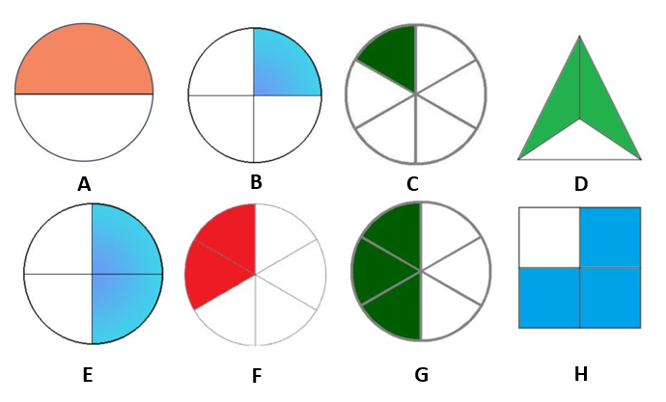

Úkol č. 2: Zapiš, jaká část obrazce je vybarvena. Desetinným číslem i zlomkem.
Učebnice matematiky 3. díl, strana 5/cvičení 3.

Úkol č. 3: Zapiš, jaká část obrazce je vybarvena. Dvojice zlomků porovnej.
Učebnice matematiky 3. díl, strana 14/cvičení 5.

Úkol č. 4: Pro řešení následujících příkladů budeš potřebovat tuto tabulku. Tabulku si vytiskni (obkresli) a rozstříhej na jednotlivé díly.
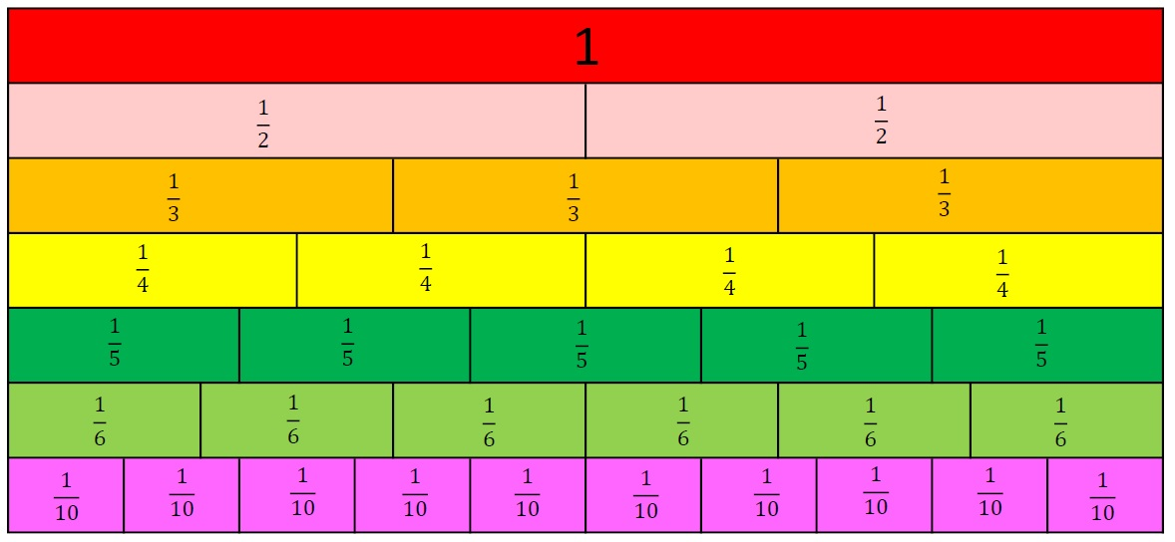

Vypočítej podle vzoru. Pokus se najít více řešení.
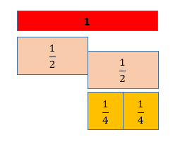
Jakou část celku musím přidat k danému zlomku, abych dostal(a) jeden celý celek.
Vzorové řešení:
- $\frac{1}{2}+?=1$
Musím přidat: $\frac{1}{2 } nebo dvě \frac{1}{4} nebo čtyři \frac{1}{8} atd.$

- $\frac{1}{3}+\frac{1}{3}+?=1$
- $\frac{1}{4}+\frac{1}{4}+\frac{1}{4}+?=1$
- $\frac{2}{4}+?=1$
- $\frac{2}{3}+?=1$
- $\frac{2}{6}+\frac{1}{6}+\frac{?}{6}=1$

Úkol č. 5: Sčítej zlomky se stejným jmenovatelem. Matematika 3. díl, strana 17/cvičení 4.
Úkol č. 6: Odčítej zlomky se stejným jmenovatelem. Matematika 3. díl, strana 17/cvičení 7
Úkol č. 7: Opakujeme desetinná čísla. Rozhodni, zda se jedná o násobení nebo dělení a doplň správně. Matematika 3. díl, strana 17/cvičení 7

Náš svět – učitel: Ing. Tereza Krulikovská kontakt: Tereza.Krulikovska@zshajeslany.cz
Vlastivěda – SOUSEDNÍ STÁTY ČESKÉ REPUBLIKY

Vypracuj prosím následující úkoly, odpovědi na všechny otázky nalezneš v učebnici na stranách 48-55.

Úkol č. 1: Napiš do mapy názvy států, které sousedí s ČR.

Úkol č. 2: Kterému státu patří vlajka?
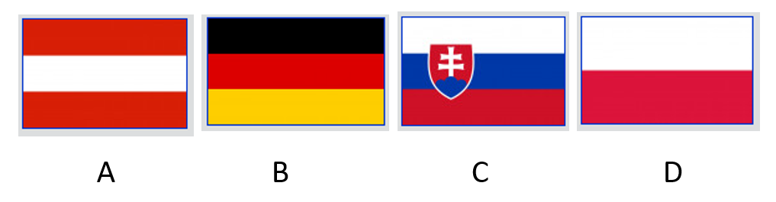 Úkol č. 3: Spoj, co k sobě patří.
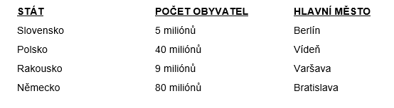
Úkol č. 4: Přiraď ke státům další velká města
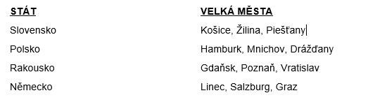

Úkol č. 5: Přiřaď řeky ke státu, kterým protékají.
Úkol č. 6: Pro který stát je typické následující tvrzení?
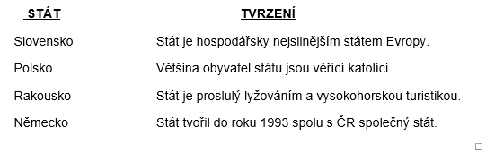
Úkol č. 7: Ve kterém státu byste hledali tyto zajímavosti:

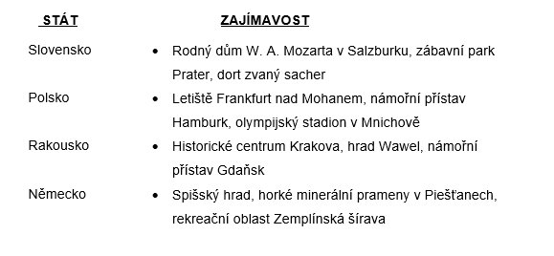

Přírodopis – VYLUČOVACÍ SOUSTAVA

Přečti si v učebnici stranu 61 a udělej si krátký zápis do sešitu.
Zapiš si:
Vylučovací soustava zajišťuje vylučování odpadních látek.
Vylučovací soustavu tvoří:
- ledviny
- močový měchýř
- močovody
- močová trubice
Ledviny přebírají z krve přebytečnou tekutinu, soli a odpadní látky.

Úkol 1: Doplň do textu
močovody, trubicí, moč, doplnit, ledviny, vylučovací soustavy, močového měchýře, 3 litry vody, chráníme, tekutin
V ledvinách vzniká …….., která je ………… odváděna do …………….. Odtud je močovou ………… odváděna ven z těla. Během dne odejdou z těla přibližně …………….., kterou je potřeba zase ………... Dostatečný příjem …………. zajišťuje správný chod ……………….. Vylučovací soustavu …………..před prochladnutím a infekcemi, ………….. chráníme před prudkými nárazy.

Přírodopis – SMYSLY
Přečti si v učebnici stranu 62 a 63, vypracuj následující otázky. Všechny odpovědi nalezneš v učebnici.
- Člověk má pět základních smyslů, vyjmenuj je:
- Co vnímáme zrakem?
- Vysvětli, co to je barvoslepost.
- Zrak je pro člověka důležitý. Co můžeme udělat, abychom si zrak chránili?
- Vyjmenuj části, ze kterých se skládá ucho.
- Co nám umožňuje čich?
- Kteří živočichové mají dobrý čich?
- Vyjmenuj základní chutě.
- Kterou částí jazyka vnímáme sladkou chuť?
- Orgánem hmatu je kůže, ve které jsou umístěna hmatová tělíska. Víš, kde se nachází nejvíce hmatových tělísek?
- Nevidomí lidé čtou pomocí hmatu, bylo pro ně vytvořeno tzv. Braillovo písmo. V prvním rámečku máš abecedu Braillova písma. Přečteš text v druhém rámečku?
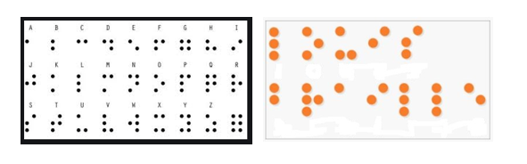

Informatika – učitel: Ing. Tereza Krulikovská kontakt: Tereza.Krulikovska@zshajeslany.cz
Vypracuj následující kvíz a odpovědi zašli na e-mail vyučujícího.
1. Základní vstupní zařízení PC je klávesnice, základní výstupní zařízení je:
  - monitor
  - tiskárna
2. Ve Windows vyvoláme operaci KOPÍROVÁNÍ klávesami:
- Ctrl + X
- Ctrl + C
- Ctrl + V
3. K napsání velkého písmene použijeme klávesu:
- Ctrl
- Alt
- Shift
- Esc
4. Vyber správně napsanou e-mailovou adresu:
- info@cz.skoda
- www.nova.cz
- info@skoda.cz
5. Který z uvedených programů je určen k psaní textů?
- PowerPoint
- Excel
- Word
6. Trvalé zapnutí velkých písmen se provede klávesou:
  - Num Lock
  - Scroll Lock
  - Caps Lock
7. Numerická část klávesnice se vypíná klávesou:
  - Num Lock
  - Scroll Lock
  - Caps Lock
8. Klávesová zkratka Ctrl + V se používá k
  - vyjmutí
  - vypnutí
  - vložení
  - vrácení
9. Které zařízení při práci na počítači nutně nepotřebujeme?
  - tiskárnu
  - klávesnici
  - monitor

Informatika – učitel: Bc. Jakub Fric kontakt: Jakub.Fric@zshajeslany.cz
Vypracuj následující kvíz a odpovědi zašli na e-mail vyučujícího.
1. Základní vstupní zařízení PC je klávesnice, základní výstupní zařízení je:
  - monitor
  - tiskárna
2. Ve Windows vyvoláme operaci KOPÍROVÁNÍ klávesami:
- Ctrl + X
- Ctrl + C
- Ctrl + V
3. K napsání velkého písmene použijeme klávesu:
- Ctrl
- Alt
- Shift
- Esc
4. Vyber správně napsanou e-mailovou adresu:
- info@cz.skoda
- www.nova.cz
- info@skoda.cz
5. Který z uvedených programů je určen k psaní textů?
- PowerPoint
- Excel
- Word
6. Trvalé zapnutí velkých písmen se provede klávesou:
  - Num Lock
  - Scroll Lock
  - Caps Lock
7. Numerická část klávesnice se vypíná klávesou:
  - Num Lock
  - Scroll Lock
  - Caps Lock
8. Klávesová zkratka Ctrl + V se používá k
  - vyjmutí
  - vypnutí
  - vložení
  - vrácení
9. Které zařízení při práci na počítači nutně nepotřebujeme?
  - tiskárnu
  - klávesnici
  - monitor

Hudební výchova – učitel: Mgr. Iva Kozáková kontakt: Iva.Kozakova@zshajeslany.cz
Výtvarná výchova – učitel: Ing. Tereza Krulikovská kontakt: Tereza.Krulikovska@zshajeslany.cz
10. května – Den matek (zpětně můžete vyrobit dárek pro svou maminku, kresba portrétu své maminky).
Pracovní výchova – učitel: Ing. Tereza Krulikovská kontakt: Tereza.Krulikovska@zshajeslany.cz
Pracujeme na zahradě/pomáháme s domácími pracemi – např. jak pečovat o domácí rostliny/jak pečovat o rostliny na zahradě (volba správných pomůcek, nástrojů, nářadí atd.)
Tělesná výchova – učitel: Bc. Jakub Fric kontakt: Jakub.Fric@zshajeslany.cz
Zacvič si kruhový trénink z následujícího videa alespoň 2x do týdne. Své cvičení se zapiš, ve které dny jsi si zacvičil.
https://www.youtube.com/watch?v=U2VEo87Y0mo
Snaž se dodržet dané cviky a správnost provedení a dodržení časového limitu.
Nejdříve se podívej na video aby jsi viděl jaké cviky budeš provádět.

